ЛАБОРАТОРНАЯ РАБОТА ПО ИССЛЕДОВАНИЮ ЛИНЕЙНЫХ ИМПУЛЬСНЫХ СИСТЕМ АВТОМАТИЧЕСКОГО УПРАВЛЕНИЯ

Задание на лабораторную работу
Цель работы – исследование влияния квантования по времени на точность работы, динамические свойства и устойчивость импульсной системы автоматического управления.
Структурная схема замкнутой ИСАУ:
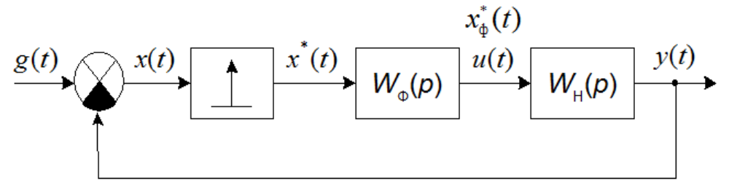Рисунок 3.1 Структурная схема ИСАУ
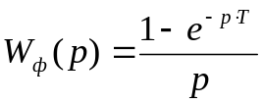(на выходе импульсного элемента – последовательность прямоугольных импульсов длительностью 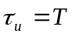, где – период квантования), 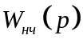 задаётся по вариантам(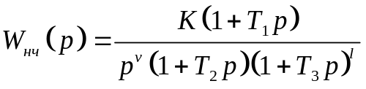,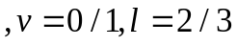):
№ бригады
1 | 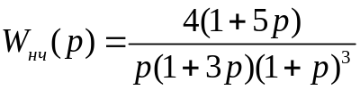
2 | 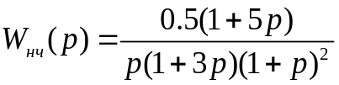
3 | 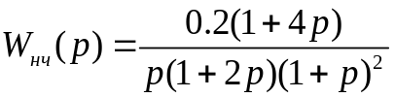
4 | 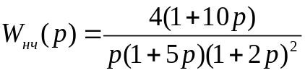
5 | 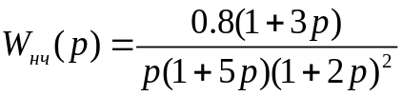
6 | 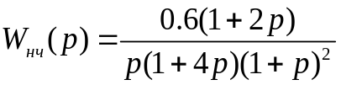
7 | 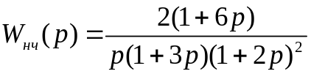
8 | 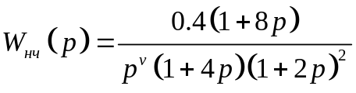

Задание на выполнение работы
- Исследование влияния квантования по времени на точность работы, динамические свойства и устойчивость импульсной системы автоматического управления.
  - Собрать в среде SimInTech модель замкнутой ИСАУ, параметры которой задаются вариантом задания. Изменяя период квантования от 0.01 до 0.5 (5 значений), получить и зафиксировать в протокол вид переходных процессов в рассматриваемой ИСАУ, а также в аналогичной непрерывной системе. По снятым характеристикам определить показатели качества: время регулирования t_{рег} и σ. Составить таблицу для показателей при разном периоде квантования.
  - Для ИСАУ с различными периодами квантования определить величину установившейся ошибки 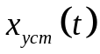при 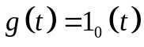и 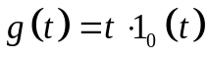. Определить (при и ) для аналогичной непрерывной системы.
- Исследование влияния квантования по времени на область устойчивости ИСАУ.
  - Задать период квантования Т = 0,01. Последовательно изменяя постоянную времени Т₁ в числителе передаточной функции непрерывной части (исходное значение, исходное значение 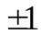) и анализируя переходный процесс, определить предельный коэффициент усиления ИСАУ и построить границу устойчивости в зависимости от Т₁
  - Провести исследование по пункту 2.1 для ИСАУ с разными периодами квантования от 0.01 до 0.5 и аналогичной непрерывной системы. Сделать выводы о влиянии периода квантования на величину К_{пред} и на область устойчивости.

Методические указания по выполнению работы
В п. 1 программы исследований требуется построить переходную характеристику для линейной системы автоматического управления.
Импульсные САУ (ИСАУ) – это такие САУ, в которых хотя бы одна из величин, характеризующих состояние системы, квантуется по времени.
Переходной характеристикой звена 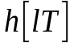 называется реакция звена на единичное ступенчатое входное воздействие:
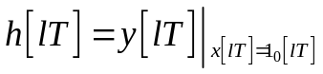
где 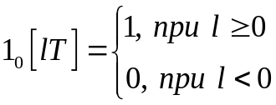 – функция ступенчатого воздействия (функция Хевисайда).
По графику переходной характеристики можно определить такие показатели качества работы системы, как время регулирования t_{рег}, перерегулирование σ и значение установившейся ошибки.
Время регулирования t_{рег} – основная характеристика быстродействия системы – это время от начала переходного процесса до момента, когда отклонение функции h[lT] от установившегося значения не выходит за пределы некоторой зоны |δ| (обычно 5 – 10 % от установившегося значения h)
Перерегулирование σ – относительная величина максимального отклонения h от установившегося значения (в процентах).
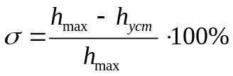
Предельный коэффициент усиления K_{пред} – значение коэффициента усиления разомкнутой системы, при котором замкнутая система находится на границе устойчивости.
Ниже приводятся основные сведения о ПО SimInTech, необходимые для выполнения работы
После запуска SimInTech на экране появляется главное окно SimInTech, содержащее три области (сверху вниз):
- меню главного окна – позволяет производить настройку программы под нужды пользователя, управлять созданием, редактированием и расчетом разработанных моделей и т.д. Описания команд главного меню программы приведено по пунктам: Файл, Правка, Вид, Масштаб, Вставка, Поиск, Сервис, Расчёт, Инструменты, Окно, Справка, Кодогенератор, Режим, Гит.
- панель инструментов (командных кнопок) – область с набором кнопок, отвечающих за ряд часто используемых команд; данная панель служит для ускорения доступа к этим командам.
- палитра блоков – набор блоков (с соответствующими пиктограммами), скомпонованных по библиотекам, которые сформированы по функциональному принципу. Блоки можно также отобразить в виде дерева путем нажатия на кнопку отображения палитры блоков в виде дерева на панели инструментов.
Создание новой расчетной схемы осуществляется одним из двух способов:
- путем нажатия на кнопку «Файл» в меню главного окна с последующим выбором пункта «Новый проект». Далее из выпадающего списка выбирается нужный шаблон расчетной схемы (в лабораторной работе – «Схема модели общего вида»),
- путем нажатия на кнопку «Новый проект» на панели инструментов с последующим выбором подходящей расчетной схемы («Схема модели общего вида») из выпадающего списка.
После выполнения указанных действий на экране появится окно нового проекта (схемное окно), в рабочую область которого помещаются необходимые для формирования структурной схемы блоки. Далее блоки соединяются линиями связи, используя манипулятор типа «мышь».
Для снятия переходного процесса в среде SimInTech собирается схема, представленная на рис. 3.2
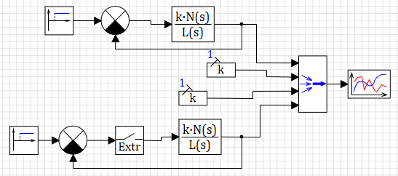
Рисунок 3.2 Схема для построения переходных характеристик непрерывной системы и ИСАУ
Блоки, используемые в данной схеме:
- 2 блока «Ступенька» из библиотеки «Источники»;
- блок «Временной график» из библиотеки «Вывод данных» для вывода переходных характеристик.
- 2 блока «Передаточная функция общего вида» из библиотеки «Динамические»;
- 2 блока «Сравнивающее устройство» из библиотеки «Операторы», нужен для реализации обратной связи
- 2 блока «Константа» из библиотеки «Источники», нужны, чтобы удобнее было определить время регулирования
- блок «Экстраполятор» из библиотеки «Дискретные». Является модельным аналогом импульсного элемента в SimInTech
- блок «Мультиплексор» из библиотеки «Векторные», нужен, чтобы реализовать вывод нескольких временных характеристик
После формирования схемы необходимо задать свойства блоков путем двойного клика по соответствующему блоку, время срабатывания скачка (взять равным 0) и начальные условия (по умолчанию равны 0). Окно с настройками для единичного сигнала показано на рис. 3.3:
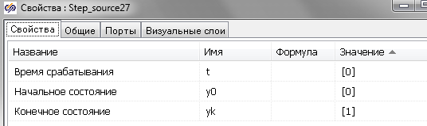
Рисунок 3.3 Настройки параметров источника сигнала
Также необходимо задать параметры передаточной функции (в соответствии с вариантом). Окно с настройками параметров для передаточной функции представлено на рис. 3.4:
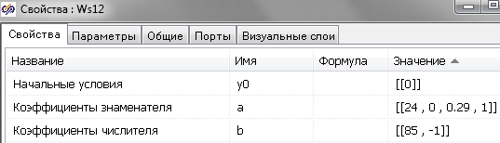
Рисунок 3.4 Настройки параметров передаточной функции
Коэффициенты числителя и знаменателя передаточной функции указываются в порядке возрастания степени р.
Период квантования задаётся в блоке «Экстраполятор»:
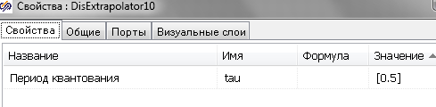
Рисунок 3.5. Настройка периода квантования в блоке «Экстраполятор»
Также, для отображения линий коридора, внутри которого будет выходной сигнал начиная с момента времени регулирования, надо будет поставить соответствующие значения в 2 блока «Константа». Окно с настройками блока представлено на рис. 3.6:
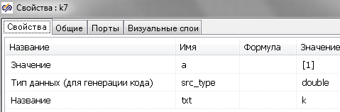
Рисунок 3.6 Настройка значения константы в блоке «Константа»
В одном из блоков отнимается 0,05 от установившегося значения и полученное число задаётся в графу «Значения». Во втором блоке действия аналогичные, но с учётом того, что к установившемуся значению уже прибавляется 0,05.
В блоке «Мультиплексор» по умолчанию 2 входа. А в лабораторной работе надо отобразить 2 переходных процесса, а также 2 линии коридора, внутри которого они будут. Поэтому надо задать 4 входа. Для этого также надо дважды щёлкнуть по блоку, в результате чего откроется окно, представленное на рис. 3.7:
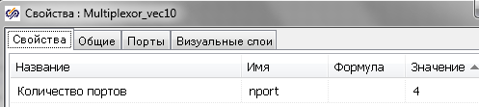
Рисунок 3.7. Настройка количества входов в блоке «Мультиплексор»
Количество входов задаётся в единственной графе «Количество портов».
Статическая ошибка – ошибка системы в установившемся режиме при скачкообразном входном воздействии, т.е. на входе системы X_{y}(t)=1(t)
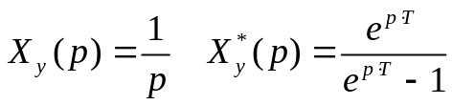 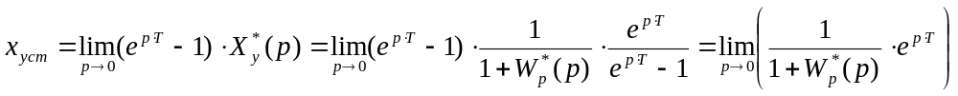 Кинетическая ошибка – ошибка системы в установившемся режиме при линейно изменяющемся входном воздействии, т.е. на входе системы системы X(t)=t⋅1(t)
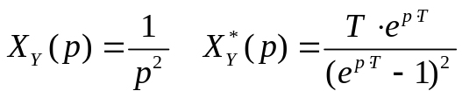
Для нахождения установившихся ошиок, надо задать достаточно большое время моделирования. Чтобы это сделать надо сначала нажать на значок в виде молотка с отвёрткой на верхней панели слева:
Рисунок 3.8 Параметры проекта
Откроется следующее окно, представленное на рис. 3.9:
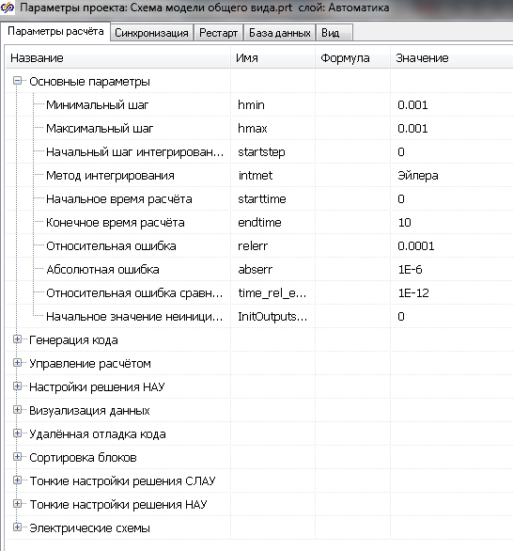
Рисунок 3.9 Параметры проекта по умолчанию
Как видно из рис. 3.9, конечное время расчёта по умолчанию равно 10. Чтобы получить наиболее точные значения ошибок нужно брать достаточно большое значение времени (задаётся в графе «Конечное время счёта»З.
Затем надо поставить блок «В файл» из библиотеки «Вывод данных» на конце блока сумматора:
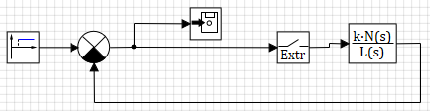
Рисунок 3.10 Схема для измерения статической ошибки
Далее нужно запустить схему на выполнение. Далее щёлкнуть ЛКМ по блоку «В файл» и откроется окно с его свойствами :
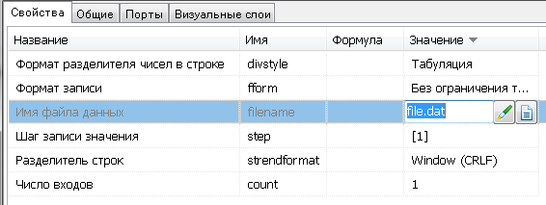
Рисунок 3.11 Свойства блока «В файл»
Надо нажать на значок в виде пера около имени файла с выходными значениями. Откроется сам файл:
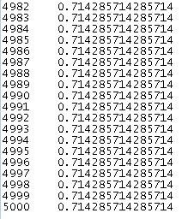
Рисунок 3.12 Файл со значениями сигналов
Затем надо измерить значение ошибки аналогичной непрерывной системы. Для этого следует убрать блок «Экстраполятор» из исходной схемы:
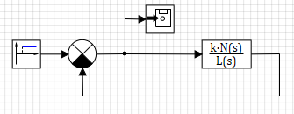
Рисунок 3.13 Схема для нахождения статической ошибки аналогичной непрерывной системы
Значение на последней строке файла – статическая ошибка для данной системы. Для измерения кинетической ошибки следует поставить «Линейный источник» вместо источника «Ступенька». Схема для измерения кинетической ошибки представлена на рис. 3.14:
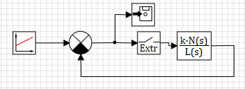
Рисунок 3.14 Схема для измерения кинетической ошибки
Затем следует определить кинетическую ошибку для аналогичной непрерывной системы. Схема представлена на рис. 3.15:
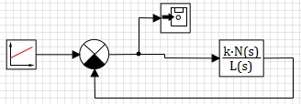
Рисунок 3.15 Схема для нахождения кинетической ошибки аналогичной непрерывной системы
В п. 2 программы исследований требуется исследовать влияние периода квантования по времени на область устойчивости ИСАУ.
Чтобы удобнее было менять коэффициент усиления и постоянную времени Т₁, рекомендуется поставить блок «Усилитель» из библиотеки «Операторы». Схема для исследования влияние периода квантования по времени на область устойчивости ИСАУ представлена на рис.3.15:
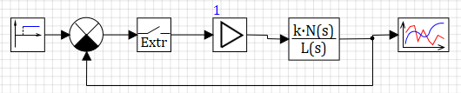
Рисунок 3.16 Схема для исследования влияние периода квантования на область устойчивости
Чтобы задать коэффициент усиления, нужно дважды щёлкнуть ЛКМ по блоку «Усилитель» и в открывшемся окне в графе «Значение» задать требуемый коэффициент усиления:
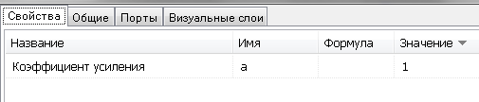
Рисунок 3.17 Задание коэффициента усиления
Затем рассматриваем переходные процессы при разных коэффициентах усиления и подбираем К, при котором переходный процесс будет не сходящимся и не расходящимся. Последнее будет означать, что предельный коэффициент усиления найден.
Пример того, как будет выглядеть переходный процесс для ИСАУ на границе устойчивости:
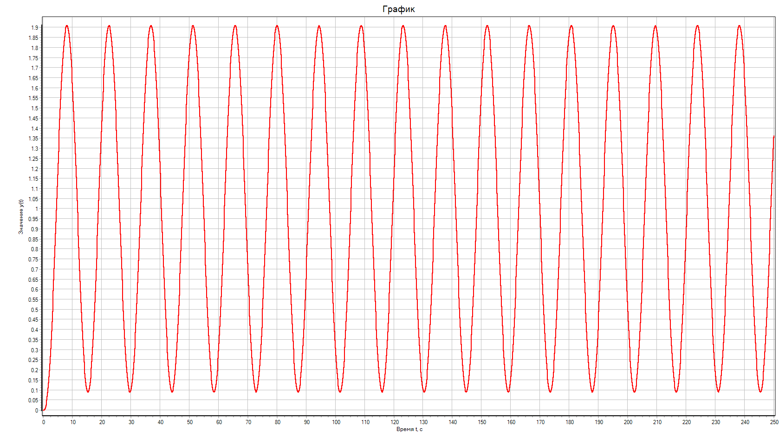
Рисунок 3.17 Переходный процесс ИСАУ на границе устойчивости
Как показано на рис. 3.17, переходной процесс не является ни сходящимся, ни расходящимся. То есть ИСАУ находится на границе устойчивости и функционирует при её предельном коэффициенте усиления.

3.4. Библиотеки блоков SimInTech
В настоящем приложении приведено назначение блоков общетехнической библиотеки SimInTech с более подробным описанием тех из них, которые используются при выполнении работы 1.
- Библиотека «Источники»:
Ступенька  – формирует значение выходного сигнала, вычисленное по алгоритму:
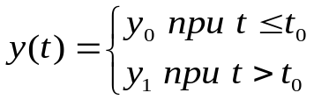,
где – время срабатывания, 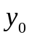 – начальное значение, 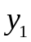 – конечное значение, – текущее модельное время в секундах.
Линейный источник  – формирует значение выходного сигнала, вычисленное по формуле:
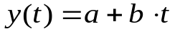,
где 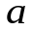, – коэффициенты, 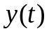 – выходной сигнал, – текущее модельное время в секундах. Нужен для измерения кинетической ошибки в п.1.2 (если она есть)
Константа  – блок формирует на выходе заданную пользователем постоянную величину: у(t) = k
- Библиотека «Операторы»:
Усилитель  – производит умножение (усиление) входной величины на заданный коэффициент усиления k (в случае скалярного сигнала на входе) или поэлементное умножение входного векторного сигнала на заданный коэффициент усиления k (в случае векторного сигнала на входе).
– реализует (по умолчанию) вычитание второго входного сигнала из первого:
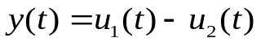,
где 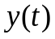 – выходной сигнал блока, 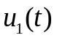, 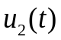 – входные сигналы. В остальном (кроме поведения по умолчанию и изображения блока) блок аналогичен Сумматору – можно задавать любые весовые коэффициенты для каждого из входов.
- Библиотека «Векторные»:
Мультиплексор  – реализует «сжатие» нескольких скалярных или векторных входных сигналов в один векторный выходной сигнал типа «шина» данных. Размерность выходного вектора равна сумме размерностей входов.
- Библиотека «Вывод данных»:
Временной график 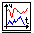 – реализует отображение текущих результатов моделирования в виде временных зависимостей для одной или одновременно для нескольких переменных.
В файл  – производит запись данных в текстовый файл. Нужен для просмотра последнего значения переходной функции для определения статической ошибки.
- Библиотека «Динамические» (нижеприведенные блоки векторизованы, по умолчанию их свойства заданы для скалярного входного сигнала):
Передаточная функция общего вида 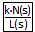 – реализует математическую модель звена, динамика которого описывается линейным обыкновенным дифференциальным уравнением вида:
где 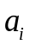, 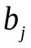 – коэффициенты (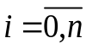,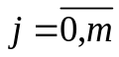, 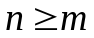); 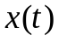 – входной сигнал в блок (может быть векторным, тогда и вектора коэффициентов и выход блока тоже будут векторными той же размерности), – выходной сигнал из блока.
При нулевых начальных условиях динамика блока может быть представлена следующей передаточной функцией:
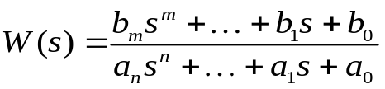.
- Библиотека «Дискретные»
Экстрполятор  – реализует экстраполяцию нулевого порядка:
y(t) = x(t[k]), где y(t) – значение выходного сигнала в текущий момент расчетного (модельного) времени, x(t[k]) – значение входного сигнала в момент дискретизации t[k]. Квантование происходит с периодом T, который задается параметром блока.

